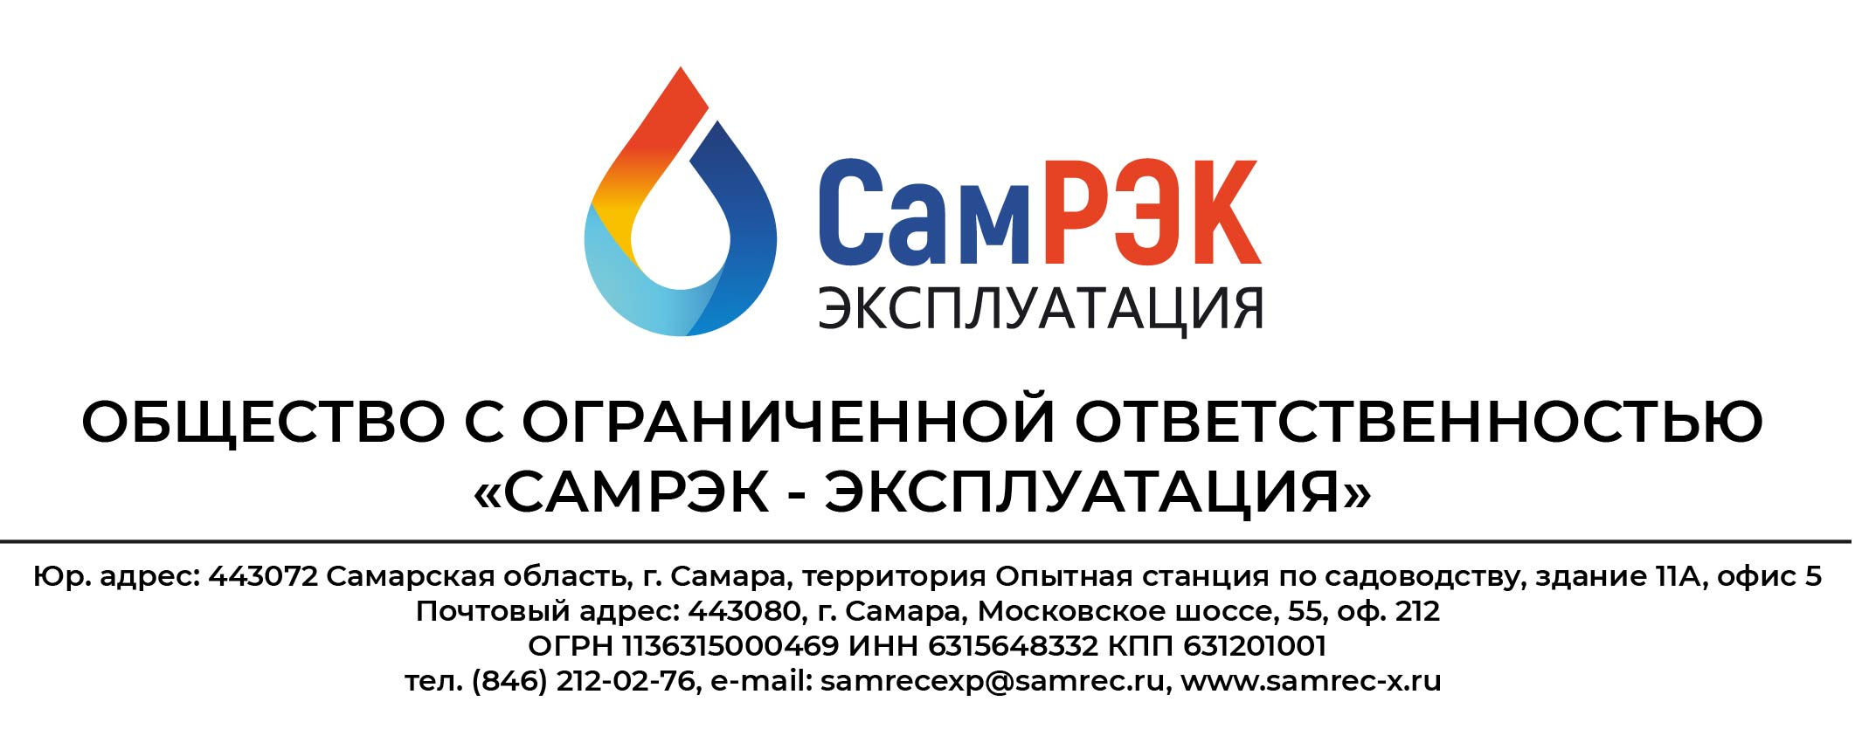

**Протокол**

**заседания комиссии по противодействию проявления коррупции в сфере деятельности Общества**

22.12.2023

Председательствовал – председатель комиссии по противодействию проявлениям коррупции (далее – Комиссия) – главный инженер Галочкин А.И.;

Присутствовали члены комиссии:

- начальник отдела развития инфраструктурных проектов Лукьянов В.А.;

- начальник отдела управления персоналом Козлова А.Г.;

- руководитель управления сбыта Зорин И.А.

- руководитель правового департамента Манеева Г.М.

Слушали:

1. Председателя Комиссии Галочкина А.И. о результате работы Комиссии за 2023 год. По итогам работы Комиссии за 2023 год деятельность Комиссии считать удовлетворительной.
2. Председателя Комиссии Галочкина А.И. о Плане мероприятий по противодействию проявлениям коррупции, подлежащих реализации в ходе комиссии в течение 2023 года.

Решили:

1. Утвердить План мероприятий по противодействию коррупции в ООО «СамРЭК-Эксплуатация», подлежащих реализации в ходе работы комиссии в течение 2024 года.

Председатель комиссии Галочкин А.И. ____________________

Секретарь комиссии Кудрявцева Е.С. ____________________

Члены комиссии:

Лукьянов В.А. ____________________

Козлова А.Г. ____________________

Зорин И.А. ____________________

Манеева Г.М. ____________________